LAPORAN

PEMOGRAMAN BERORIENTASI OBJEK



Nama : Aisyah Safira Rachman

Kelas : B1

NIM : 13020210004

Prodi : Teknik Informatika

**UNIVERSITAS MUSLIM INDONESIA**

**2023**

Tugas 1

Soal Praktikum dan Studi Kasus

1. Tugas Praktek : Praktek Program Java (terlampir)
2. Tugas Kasus : Buat Flowchat dan Class Diagram dari kasus di bawah ini kemudian terjemahkan ke dalam program menggunakan Bahasa Java.

**TUGAS KASUS**

✓ Kasus Konversi Waktu (Jam:Menit:Detik) dari masukan detik

✓ Menampilkan Waktu dalam format jam:menit:detik.

**Spesifikasi Program:**

a. mendapatkan total detik melalui masukan keyboard (misalnya. 1203183086 )

b. mendapatkan detik saat ini dari totalDetik % 60 (misal 1203183086 detik % 60

= 26)

c. mendapatkan detik ssatini daritotalDetik dengan membagitotalDetik dengan 60

(misal 1203183086 detik /60 = 20053051 menit)

d. mendapatkan menit saat ini dari totalMenit % 60 (misalnya 20053051 menit

% 60 = 31 menit saat ini)

e. mendapatkan total jam totalJam dengan membagi totalMenit dengan 60

(misal 20053051 menit/60 = 334217 jam)

f. mendapatkan jam saat ini dari totalJam % 24 (misal 334217 jam % 24 = 17

jam saa ini)

**Kerangka Program**

1. Masukkan total detik

2. Hitung detikSekarang = totalDetik %60

3. Hitung totalMenit = totalDetik/60

4. Hitung menitSekarang = totalMenit%60

5. Hitung totalJam = totalMenit / 60

6. Hitung jamSekarang = totalJam % 24

7. Tampil waktu (Jam:Menit:Detik)

**TUGAS PRAKTEK**

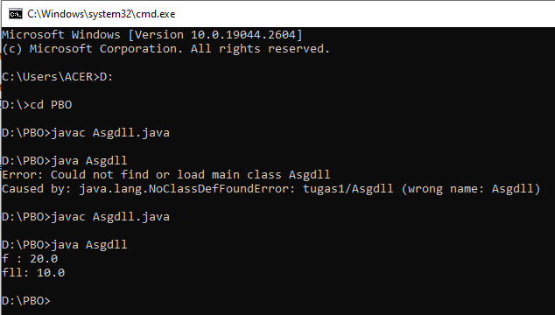

Program di atas bernama “Asgdll”. Sifatnya itu public, maksudnya dapat di akses dari class lainnya. Di program ini mendeklarasikan 2 variable yaitu variabel “f” tipenya itu float di yang di isi angka 20.0 dan varabel “fill” tipenya itu double. Tujuan dari program Asgdll itu untuk mengetahui cara penggunaan dan cara kerja dari tipe data float dan double.

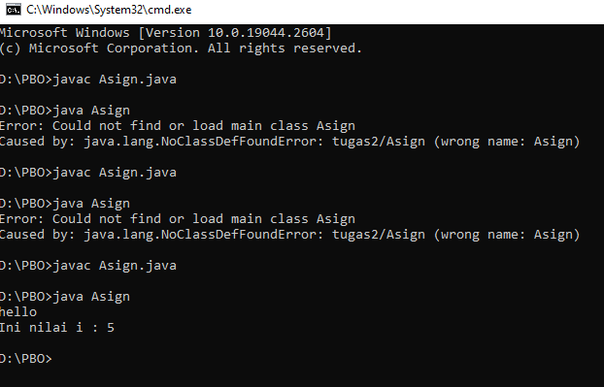

Di program ke 2 ini, memiliki class yaitu “Asign” bersifat public, dapat di akses dari class lainnya. Terdapat variable “I” yang bertipe data integer dan terdapat perintah dari System.out.print untuk menapilkan tulisan “Hello” kemudian nilai dari variable i tersebut di tampilkan dengan perintah System.out.println();

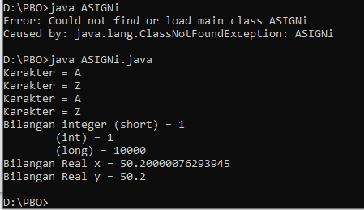

Pada program ke3 ini memiliki nama class yaitu “ASIGNi” bersifat public, dapat di akses dari class lainnya. Memiliki 7 variable yang akan dideklarasikan dalam program ini Yaitu,

1. Variable “ks” tipenya itu short bernilai 1,
2. Variable “ki” tipenya itu int bernilai 1,
3. Variable “kl” tipenya itu long bernilai 10000,
4. Variable “c” tipenya itu char bernilai 65,
5. Variable “cl” tipenya itu char bernilai Z,
6. Variable “x” tipenya itu double bernilai 50.2f
7. dan ariable “y” tipenya itu float bernilai 50.2f.

ada beberapa perintah dari System.out,println. Yang pertama itu menampilkan nilai dari variable “c”. Sebelumnya nilai dari variable “c” yaitu 65 yang tipenya itu char, setelah di ubah sebagai integer akan berubah menjadi A, karena pada kode ASCII untuk huruf kapital A adalah 65. Selanjutnya untuk menampilkan nilai dari semua variable yang telah kita deklarasikan diatas dengan menggunakan perintah System.out.println.

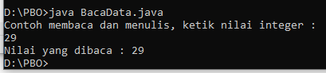

Pada program ke-4 ini memiliki nama class yaitu “BacaData” yang bersifat public, dapat di akses dari class lainnya. Di program ini langsung merekam masukan dari pengguna saat program dijalankan, oleh karena itu pengguna membutuhkan class Scanner yang telah disediakan dalam library. Pengguna hanya perlu menginport dengan menuliskan syntax import java.util.Scanner;. Pada program ini terdapat variable “a” tipenya itu int, di kelas Scanner terdapat nama masukan yang akan melakukan masukan dari keyboard. Terdapat perintah System.out.print yang dimana outputnya nanti meminta pengguna untuk memasukkan nilai integer, kemudian nilai yang di masukkan tadi akan di cetak melalui perintah masukan = new Scanner(System.in), setelah terdapat syntax a = masukan.nextInt() maksudnya itu nilai yang kita inputkan tadi akan di teruskan ke Nilai yang di baca yang di tampilkan menggunakan perintah System.out.print . Tujuan dari program ini adalah untuk mengetahui bagaimana cara penggunaan dan fungsi dari Scanner.

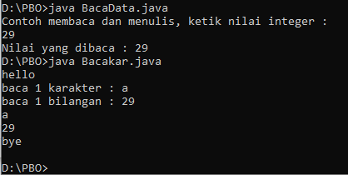

Pada program ke-5 ini memiliki nama class yaitu “Bacakar” bersifat public, dapat di akses dari class lainnya. Memiliki dua variabel yaitu variabel “cc” tipe datanya itu char dan variabel “bil” tipe datanya itu integer. Ada juga objek yang menggunakan keyword new, yaitu yang pertama InputStreamReader isr = new InputStreamReader(System.in); berfungsi untuk mendeklarasikan sebuah variabel bernama “isr” tipe kelasnya itu InputStreamReader, dan BufferedReader datAIn = new BufferedReader (new InputStreamReader (System.in)); untuk mendeklarasikan variabel “datAIn” tipe kelasnya BufferedReader. Lalu ada perintah System.out.print untuk menampilkan teks “hello”. Di System.out.print ke-2 kita diminta untuk memasukkan sebuah karakter, setelah perintah dimasukkan maka akan dibaca oleh cc =dataIn.readLine(), kemudian diperintahkan lagi untuk memasukkan 1 bilangan kemudian akan dibaca oleh bil =Integer.parseInt(datAIn.readLine()); Kemudian dengan menggunakan perintah System.out.print maka akan ditampilkan kan nilai inputan yang telah dimasukkan tadi yaitu nilai inputan karakter dan bilangan kemudian yang terakhir System.out.print dengan teks yang akan tampil yaitu bye.

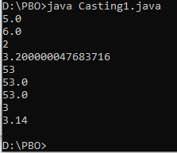

Diprogram ke-6 ini mempunyai nama yaitu”Casting1” bersifat public, maksudnya dapat di akses dari class lainnya. Tujuan program ini adalah agar kita mengetahui apa itu casting dan bagaimana cara mengubah suatu nilai atau value dari satu tipe data ke tipe data lainnya. Terdapat 6 variable yang akan deklarasikan dalam program ini yaitu:

1. variable “a” dan “b” tipenya integer,
2. variable “d” dan “e” tipenya float,
3. variable “g” tipenya char dan
4. variable “k” tipenya double,

variable di atas sudah di berikan nilai untuk menggunakan operator assignment. Di program ini ada casting sama seperti konversi maksudnya tipe data satu pindah ke tipe data lainnya, dan dilakukan secara manual. Untuk menampilkan nilai variable a yang tipe datanya integer tampil menjadi tipe data float dimana nilai dari variable a awalnya bulat setelah di konversi ke tipe float maka nilai a akan berubah menjadi bentuk decimal. Untuk nilai variable b yang tipenya integer tampil menjadi tipe data double sehingga nilai variable b yang awalnya bulat berubah menjadi bentuk desimal, begitupun seterusnya yakni nilai variable d yang tipe float tampil menjadi tipe int, nilai variable e yang bertipe float tampil menjadi tipe double, nilai variable g yang bertipe char tampil menjadi tipe integer, nilai variable g yang bertipe char tampil menjadi tipe float, nilai variable g yang bertipe char tampil menjadi tipe double, nilai variable k yang bertipe double tampil menjadi tipe integer, dan yang terakhir nilai variable k yang bertipe double tampil menjadi tipe float.

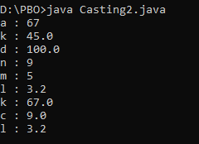

Diprogram ke-7 ini mempunyai nama class yaitu “Casting2” yang bersifat public,maksudnya dapat di akses dari class lainnya, terdapat 9 variable yang di deklarasikan dalam program ini yaitu:

1. variable “a” dan “b” tipenya integer,
2. variable “d” dan “e” tipenya float,
3. variable “g” tipenya char dan variable “k” tipenya double,
4. serta variable “n” , “m” dan “l” tipenya string.

Variable diatas sudah di berikan nilai yang menggunakan operator assignment. Di syntaxnya terdapat perintah Integer.parseInt() untuk konversi dari tipe data string ke integer, Double.parseDouble() untuk konversi dari tipe data string ke double dan Float.parseFloat() untuk konversi dari tipe data string ke float, setelah itu untuk menampilkan nilainya menggunakan System.out.println(), di syntaxnya juga ada perintah String.valueOf(b) untuk konversi tipe data integer ke string, ada juga String.valueOf(g) untuk konversi string ke double dan String.valueOf(e) untuk konversi float ke string dan yang terakhir Double.valueOf(a), lalu nilainya di tampilkan menggunakan System.out.println(). Tujuan dari program ini adalah untuk mengetahui bagaimana mengkonversi tipe data string ke tipe data integer, double, float dll.

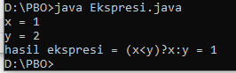

Di program ke-8 ini classnya bernama “Ekspresi” yang bersifat public, maksudnya dapat di akses dari class lainnya. terdapat 2 variable yang di deklarasikan dalam program ini yaitu variable “x” dan “y” yang tipe datanya integer. Masing-masing sudah di berikan nilai menggunakan operator assignment, untuk nenampilkan nilai x dan y menggunakan System.out.println(). Program ini menggunakan operator ternery yang di tandai dengan tanda (? :) merupakan penulisan singkat dari kondisi if else. Di program ini juga ada yang menggunakan operator ternery di program ini juga menggunakan operator ternery untuk mengetahui apakah nilai x < y? memenuhi atau tidak. Jika memenuhi maka akan keluar x, jika tidak memenuhi keluar y.

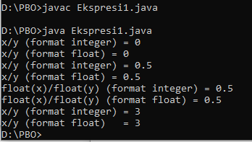

Di program ke-9 ini mempunyai nama class yaitu “Ekspresi1” yang bersifat public,maksudnya dapat di akses dari class lainnya. Di program ini ada 4 variable yang di deklarasikan dalam program ini yaitu

1. variable “x” dan “y” tipe datanya itu integer dan masing-masing sudah diberikan nilai
2. dan variable “fx” dan “fy” tipe datanya float.

Terdapat perintah System.out.println untuk menampilkan nilai x/y dalam format integer dan x/y dimana hasilnya itu sama-sama nol, supaya hasilnya tidak nol maka di berikan sebuah statement dimana fx=x dan fy=y, sehingga jika ditampilkan kembali x/y dalam format integer maka hasilnya akan berbentuk desimal yaitu 0.5 . sama juga jika kita tampilkan dalam format float, karna variable x dan y yang tipe awalnya integer kemudian diberikan operator assignment yang menyatakan x=fx dan y=fy yang bertipe float.

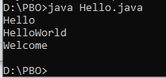

Di program ke-10 ini mempunyai nama class yaitu “Hello” yang bersifat public, maksudnya dapat di akses dari class lainnya. Tujuan program ini adalah untuk mengetahui bagaimana penggunaan print, println dan \n, dimana println dan \n itu sama yaitu untuk memberikan enter pada suatu program Di program ini di berikan sebuah perintah System.out.print untuk menampilkan teks “Hello” kemudian System.out yang kedua diberikan \n atau newline yang artinya teks “Hello” yang kedua akan berada di baris kedua karena \n itu sama dengan cara kerja enter, kemudian pada System.out yang ketiga diberikan teks “World” dimana ketika di tampilkan outputnya teks “Hello” pada baris kedua akan bersambung dengan teks “World”, karena pada baris kedua tadi tidak diberikan \n atau new line sehingga tidak ter enter sehingga teks dibaris kedua dan ketiga berada dalam satu baris ketika di run. Lalu pada System.out yang ke empat menampilkan teks “Welcome” tetapi teks ini berada di baris ketiga karena di System.out yang ketiga tadi menggunakan println dimna println ini sama dengan \n..

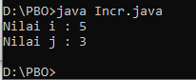

Di program ke-11 ini mempunyai nama class yaitu “Incr” yang bersifat public, maksudnya dapat di akses dari class lainnya. Tujuan program ini adalah untuk mengetahui bagaimana penggunaan incerement baik itu pre-increment maupun post-increment.

terdapat dua variable yang dideklarasikan dalam program ini yaitu variable i dan j tipenya itu integer, dimana variable i diberikan nilai 3 dan variable j diberikan sebuah assignment dimana j=i++. Setelah itu untuk menapilkan nilai i adalah 5 menggunakan perintah System.out.println karna disitu ada perintah pre increment yaitu ++i yang mana nilai i awalnya adalah 3 namu seteleh di increment pada variable j maka nilai I berubah menjadi 4, lalu di pre increment lagi ++i atau i = i + 1 maka hasilnya adalah 5, lalu nilai j = 3 .

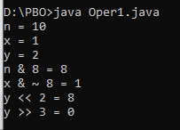

Di program ke-12 ini mempunyai nama class yaitu “Oper1” yang bersifat public, maksudnya dapat di akses dari class lainnya. Tujuan dari program ini adalah untuk mengetahui macam-macam operator bitwise, fungsinya dan bagaimana cara kerja dari operator bitwise. Terdapat 3 variable yang di deklarasikan yaitu variable n, x, dan y yang bertipe data integer dan masing-masing sudah diberikan nilai, kemudian untuk menampilkan output dari nilai n, x, dan y menggunakan System.out.println,. di program ini juga menggunakan operator bitwise, pertama n & 8 dimana nilai n adalah 10, jika di konversi kedalam biner nilai 10=1010(2) dan 8=1000(2) dan jika 1010 & 1000 dalam operator bitwise hasilnya adalah 1000 atau 8 dalam bentuk desimal, kedua x & ~8 dimana nilai x adalah 1 dan ~8 dalam biner adalah 0111(2) dan jika 1 & 0111 dalam operator bitwise hasilnya adalah 0001(2) atau 1 dalam bentuk desimal, ketiga y << 2 dimana nilai y adalah 2 jika dalam biner 2=10(2) dan ini menggunakan operator shift left dimana nilai variable y akan digeser sebanyak 2 digit ke kiri sehingga hasilnya adalah 1000(2) atau 8 dalam bentuk desimal, keempat y >> 3 dimana nilai y adalah 2 jika dalam biner 2=10(2) dan ini menggunakan operator shift right yang akan menggeser nilai variable y ke arah kanan sehingga hasilnya 0000(2) atau 0 dalam decimal.

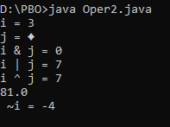

Di program ke-13 ini mempunyai nama class yaitu “Oper2” yang bersifat public ,maksudnya dapat di akses dari class lainnya. Tujuan program ini adalah untuk mengetahui macam-macam operator bitwise Cara kerjanya dan juga fungsi Math.pow(). Terdapat dua variable yang di deklarasikan dalam program yaitu variable i dan j yang bertipe data char dan sudah di berikan nilai. Nilai i di tampilkan menggunakan tipe data integer, kemudian nilai j di tampilkan namun hasilnya tidak ada karena pada saat nilai j di masukkan tidak menggunakan tanda ‘_ ‘ yang menandakan bahwa nilai tersebut bertipe data char. Kemudian terdapat perintah untuk menampilkan nilai i & j, dimana nilai i adalah 3, jika kita konversi kedalam biner nilai 3=11(2) dan nilai j adalah 4 dalam biner 4=100(2) dan jika 11 & 100 dalam operator bitwise and hasilnya adalah 000 atau 0 dalam bentuk desimal, kedua nilai i adalah 3, jika di konversi kedalam biner nilai 3=11(2) dan nilai j adalah 4 dalam biner 4=100(2) dan jika 11 || 100 dalam operator bitwise or hasilnya adalah 111 atau 7 dalam bentuk desimal, ketiga nilai i adalah 3, jika di konversi kedalam biner nilai 3=11(2) dan nilai j adalah 4 dalam biner 4=100(2) dan jika 11 ^ 100 dalam operator bitwise xor hasilnya adalah 111 atau 7 dalam bentuk desimal, keempat ada fungsi Math.pow() dimana nilai i yang didalam kurung sebagai angka dan nilai j sebagai pangkat maka 34 dan hasilnya adalah 81, kelima operator bitwise negasi dimana negasi i=3 adalah -4 jika dalam biner 11111100(2).

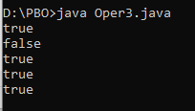

Di program ke-14 ini mempunyai nama class yaitu “Oper3” yang bersifat public, maksudnua dapat di akses dari class lainnya. Tujuan program ini adalah untuk mengetahui bagaimana cara kerja dan penggunaan dari operator logika di program ini menggunakan operator logika, pertama menampilkan jika true and true maka hasilnya true, kedua jika true and false maka hasilnya false, ketiga jika true maka true, keempat jika true or false maka hasilnya true dan begitupun yang kelima.

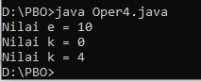

Di program ke-15 ini mempunyai nama class yaitu “Oper4” yang bersifat public, maksudnya dapat di akses dari class lainnya. Tujuan program ini adalah agar kita mengetahui apa itu operator ternery dan bagaimana funsi serta cara penggunaanya. Terdapat 6 variabel yang dideklarasikan dalam program ini yaitu:

1. variable “i” dan “j” yang masing-masing sudah diberi nilai dan bertipe integer,
2. variable “c” dan “d” yang masing-masing sudah diberi nilai dan bertipe char.

Program ini menggunakan operator ternery di tandai dengan tanda (? :) yang merupakan penulisan singkat dari kondisi if else, di program terdapat variable e yang menggunakan tipe data integer yang diberikan nilai menggunakan operator ternery dimana statementnya menyatakan apakah nilai c > d? jika memenuhi maka output yang keluar adalah nilai c dan jika tidak memenuhi maka output yang keluar adalah nilai d, begitu pun dengan variable k. Setelah itu terdapat lagi 2 variable yaitu variable i dan j yang sudah di berikan nilai , kemudian diberikan sebuah variable k yang statementnya menyatakan apakah i++>j++? Artinya nilai i yang awalnya 2 setelah di increment nilainya menjadi 3 dan nilai j yang awalnya 3 setelah di increment nilainya menjadi 4 jadi pernyataannya adalah apakah 3>4? Jawabannya tidak maka output yang keluar adalah nilai j yaitu 4.

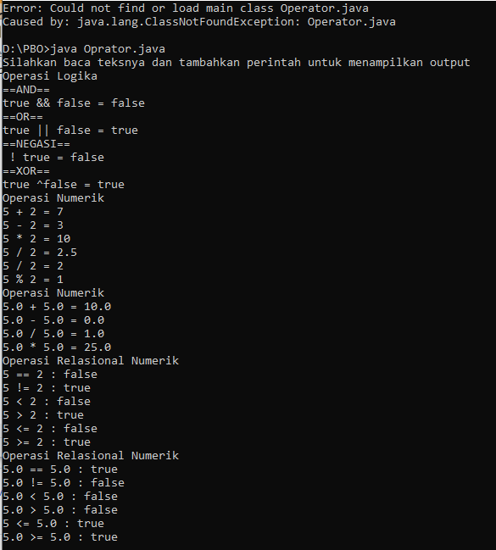

Di program ke-16 ini mempunyai nama class yaitu “Operaor yang bersifat public, maksudnya dapat di akses dari class lainnya. terdapat 9 variable yang didekalarasikan dalam program ini yaitu:

1. variable Bool1, Bool2, dan TF bertipe data Boolean,
2. variable i, j dan hsl bertipe integer,
3. variable x,y dan res bertipe float.

Pada program ini kita di minta untuk menambahkan perintah untuk menampilkan outputnya. Untuk operator logika yaitu and, or, negasi dan xor setiap program di tampilkan outputnya menggunakan System.out.println. untuk operasi numerik yaitu penjumlahan, pengurangan, perkalian, pembagian pecahan, pembagian bulat, dan modulus, selanjutnya ada operasi relasional numerik, yaitu persamaan, pertidaksamaan, kurang dari, lebih dari, kurang dari atau sama dengan, dan lebih dari atau sama dengan, dimana semua programnya di tampilkan menggunakan System.out.println Tujuan dari program ini adalah mengetahui apa itu operator logika, dan cara membandingkannya.

**TUGAS KASUS**

**FLOWCHART**

MAIN

Output detik

Integer jam, menit, detik, totJam, totMen, konversi

Output “total menit =”

Output totMen

Output“Masukkan total detik” :

Input konversi

Output menit sekarang=”

Detik = konversi % 60

Output menit

totMen = konversi/ 60

Output total jam =”

Menit = totMen % 60

Output totJam

Output jam sekarang =”

totJam = totMen / 60

END

Output Jam

Output detik sekarang =”

Jam = totJam % 24

**CLASS DIAGRAM**

|  |
| --- |
| **GantiWaktu** |
| Detik sekarang : int  Total menit : int  Menit sekarang : int  Total jam : int  Jam sekarang : int  Tampilkan waktu : int |
| main : void |

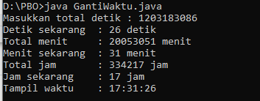

Program di atas memiliki nama class yaitu “GantiWaktu” yang bersifat public, maksudnya dapat di akses dari class lainnya. Tujuan dari program ini adalah untuk mengkonversikan waktu seperti detik, menit dan jam. Program ini memiliki 6 variable yaitu variable totJam, jam, totMen, menit, detik, dan konversi yang menggunakan tipe data integer variable konversi digunakan untuk menyimpan data yang di masukkan oleh pengguna. Di program ini merekam masukan langsung dari pengguna saat program di jalankan, maka pengguna membutuhkan class Scanner yang telah disediakan dalam library dan pengguna hanya perlu menginport dengan menuliskan syntax import java.util.Scanner;. untuk mendapat nilai jam, menit dan detik, ada 2 operasi numerik yang digunakan yaitu modulus yang akan menampilkan sisa bagi dan pembagian biasa. Berikut penjelasan dari perhitungannya :

a. Variable detik merupakan hasil dari variable konversi modulus 60

b. Variable totMen merupakan hasil dari variable konversi dibagi 60

c. Variable menit merupakan hasil dari variable totMen modulus 60

d. Variable totJam merupakan hasil dari variable totMen dibagi 60

e. Variable jam merupakan hasil dari variable totJam modulus 24

untuk menampilkan hasil yang didapatkan kita menggunakan perintah System.out.println();